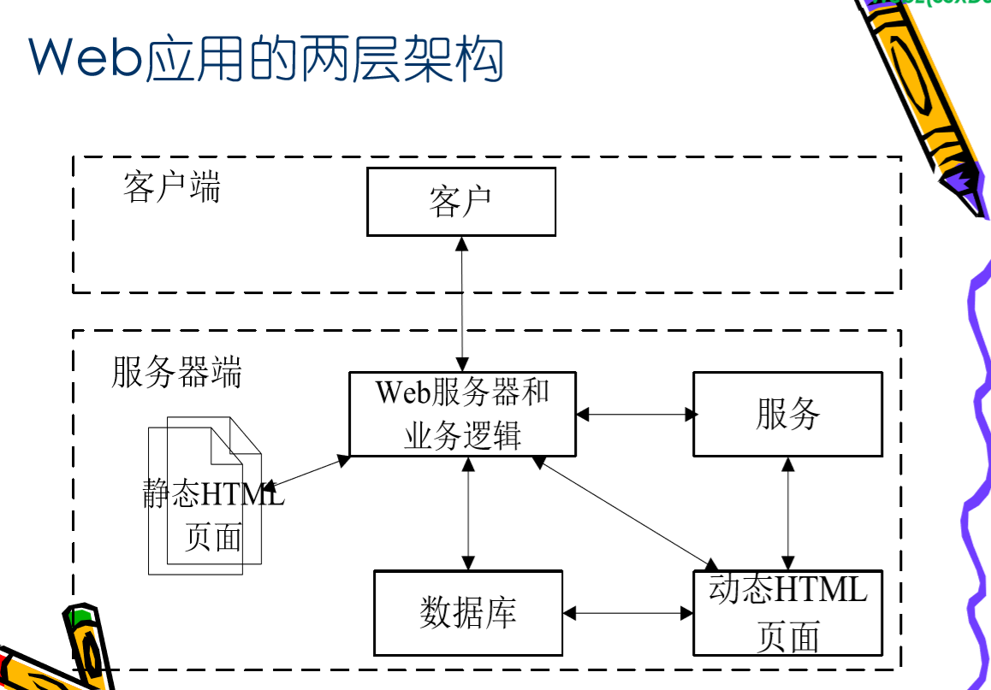

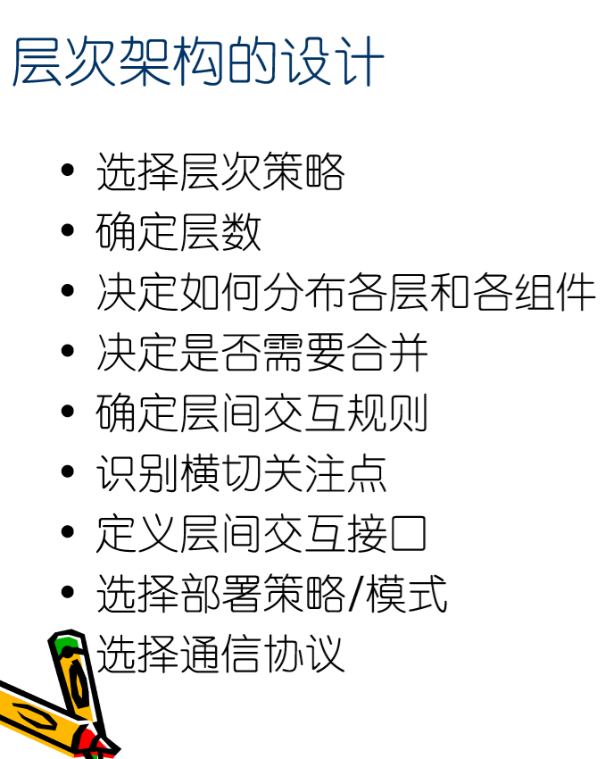

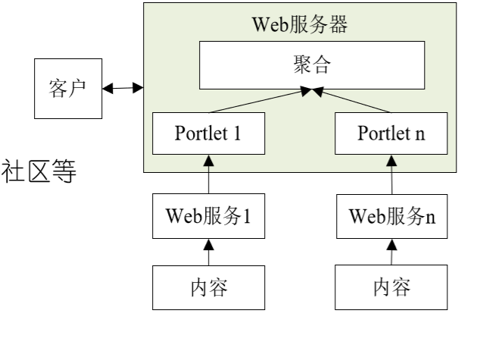



总结与展望：

1. 层次，架构，面向对象，集成
2. 好的Web应用架构可以提高Web应用的开发 效率、提高Web应用的可重用性，易于维护 和扩展
3. P2P